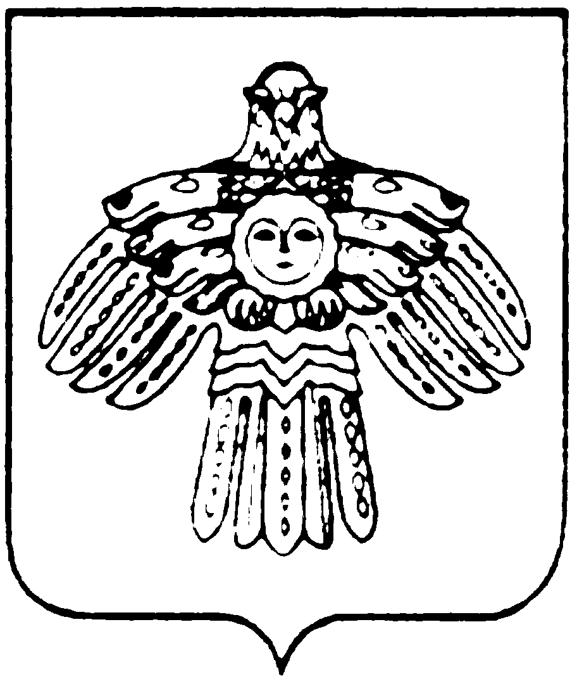
МИНИСТЕРСТВО КУЛЬТУРЫ И  НАЦИОНАЛЬНОЙ ПОЛИТИКИ  РЕСПУБЛИКИ КОМИ  КОМИ РЕСПУБЛИКАСА  КУЛЬТУРА ДА НАЦИОНАЛЬНÖЙ  ПОЛИТИКА МИНИСТЕРСТВО  167010, г.Сыктывкар,  ул.Коммунистическая, 8  тел/факс (8-212) 24-57-78  Е-mail: mincult@rkomi.ru  от ________________N______________  На N ______ от _______________ 2006 г. |  | Руководителю Администрации  Главы Республики Коми и  Правительства Республики Коми Олейнику И.И.

Уважаемый Иван Иванович!

Министерство культуры и национальной политики Республики Коми высылает Вам перевод текста с русского на коми язык:
За многолетний добросовестный труд  и большой вклад в развитие  энергетики республики | Уна вося бур уджысь да  республикаса энергетика сöвмöдöмö ыджыд пай пуктöмысь

Министр Н.А. Боброва

Исп. Исакова Ольга Лембитовна, 24-82-27      

